233网校2016年一级建造师《市政工程》真题及答案
1.在行车荷载作用下产生板体作用，抗弯拉强度大，弯沉变形很小的路面是（ ）。
A．沥青混合料
B．次高级
C．水泥混凝土
D．天然石材
答案：C
P2

2．下列工程项目中，不属于城镇道路路基工程的项目是（ ）。
A．涵洞
B．挡土墙
C．路肩
D．水泥稳定土基层
答案D
P16
3．下列施工内容中，属于级配砂砾基层施工要点的是（ ）。
A．宜在水泥初凝钱碾压成活
B．压实成活后应立即浇水养护
C．碾压时采用先轻型、后重型压路机碾压
D．控制碾压速度，碾压至轮迹不大于5mm，表面平整坚实
答案：D
P26
4.预应力混凝土应优先采用（）水泥。
A.火山灰质硅酸盐
B.硅酸盐
C.矿渣硅酸盐
D.粉煤灰硅酸盐
答案：B
P54
5.关于桥梁防水涂料的说法，正确的是（）。
A.防水涂料配料时，可掺入少量结块的涂料
B.第一层防水涂料完成后应立即涂布第二层涂料
C.涂料防水层内设置的胎体增强材料，应顺桥面形成方向铺贴
D.防水涂料施工应先进行大面积涂布后，再做好节点处理
答案：C
P58-59
6.沉井下沉过程中，不可用于减少摩擦阻力的措施是（）。
A.排水下沉
B.空气幕助沉
C.在井外壁与土体间灌入黄砂
D.触变泥浆套助沉
答案：A
P54
7.关于桥梁悬臂浇筑法施工的说法，错误的是（）。
A.浇筑混凝土时候，宜从与前段混凝土连接端开始，最后结束于悬臂前端
B.中跨合龙段应最后浇筑，混凝土强度宜提高一段
C.桥墩两侧梁段悬臂施工应对称进行
D.连续梁的梁跨体系转换应在解除各墩临时固结后进行
答案：A
P72
8.关于钢梁施工的说法，正确的是（）。
A.人行天桥钢梁出厂前可不进行试拼装
B.多节段钢梁安装时，应全部节段安装完成后再测量其位置，标高和预拱度
C.施拧钢梁高强螺栓时候，最后应采用木棍敲击拧紧
D.钢梁顶板的受压横向对接焊缝应全部进行超声波探伤检验
答案：D
P74-75
9.SMW工法桩（型钢水泥土搅拌墙）复合围护结构多用于（）地层。
A.软土
B.软岩
C.砂卵石
D.冻土
答案：A
P110
10.基坑边坡坡度是直接影响基坑稳定的重要因素，当基坑边坡土体重的剪应力大于土体的（）强度时，边坡就会失稳坍塌。
A.抗扭
B.抗拉
C.抗压
D.抗剪
答案：D
P113
11.植物在开花发育时期对各种营养元素的需要都特别迫切，其中（）的作用更为重要。
A.氮
B.磷
C.钾
D.氨
答案：C
P249
12.关于无压管道功能性试验的说法，正确的是（）。
A.当管道内径大于700mm时，可抽取1/3井段数量进行试验
B.污水管段长度300mm时，可不作试验
C.可采用水压试验
D.试验期间渗水量的观测时间不得小于20分钟
答案：A
P187-188
13.供热管道施工前的准备工作中，履行相关的审批手续属于（）准备。
A.技术
B.设计
C.物资
D.现场
答案：A
P196
14.大城市输配管网系统外环网的燃气管道压力一般为（）。
A.高压A
B.高压B
C.中压A
D.中压B
答案：B
P210
15.生活垃圾填埋场一般应选在（）。
A.直接与航道相通的地区
B.石灰坑及熔岩区
C.当地夏季主导风向的上风向
D.远离水源和居民区的荒地
答案：D
P225
16.不能进行角度测量的仪器是（）。
A.全站仪
B.准直仪
C.水准仪
D.GPS
答案：C
P227-229
17.园林给水木工程中园路的喷洒用水赋予（）。
A.生活用水
B.养护用水
C.造景用水
D.消防用水
答案：B
P258
18.关于水泥混凝土路面施工的说法，错误的是（）。
A.模板的选择与施工方式相匹配
B.摊铺厚度符合不同的施工方式
C.常温下应在下面养护3d后方可摊铺上材料
D.运输车辆要有防止混合料漏浆和离析的措施
答案：C P336-337
19.用于检验沥青路面压实度的方法是（）。
A.环刀法
B.钻芯法
C.灌沙法
D.灌水法
答案：B P339
20.大体积混凝土出现裂缝接深度不同分为表面裂缝，深度裂缝和（）。
A.收缩裂缝
B.贯穿裂缝
C.应力裂缝
D.结构裂缝
答案：B
P334
二 多选题
21.沥青混合表面的施工工序包括（）。
A.摊铺
B.压实
C.接缝处理
C.沥青材料选择
E.开放交通
答案：ABCE
P30-32
22.桥梁的“五大部件”包括（）。
A.伸缩缝
B.支座系统
C.桥面铺装
D.桥跨结构
E.防撞栏杆
答案：BD
P41
23.关于钢筋加工的说法，正确的有（）。
A.钢筋弯制前应先将钢筋制作成弧形
B.受力钢筋的末端钩应符合设计和规范要求
C.钢筋末端弯钩平直部分的长度，可根据钢筋材料的长度确定
D.钢筋应在加热的情况下弯制
E.钢筋弯钩应一次弯制成型
答案： BE
P47
24.明挖基坑轻型井点降水的布置应根据基坑的（）来确定。
A.工程性质
B.地质和水文条件
C.土方设备施工效率
D.降水深度
E.平面形状大小
答案：ABDE
P105
25.基坑内地基加固的主要目的有().
A.提高结构的防水性能
B.减少围护结构的位移
C.提高土体的强度和侧向抗力
D.防止坑底土体隆起破坏
E.弥补围护墙体插入深度不足
答案：BCDE
P119
26.敞开式结构按开挖方式可分为().
A.手掘式
B.半机械开挖式
C.土压式
D.机械挖掘式
E.泥水式
答案：ABD
P125
27.使用管径800MM的不开槽施工方法有().
A.盾构法
B.定向钻法
C.密闭式顶管法
D.夯管法
E.浅埋暗挖法
答案：BCD
P184
28.利用补偿材料的变形来吸收热伸长的补偿器有().
A.自然补偿器
B.方形补偿器
C.波形补偿器
D.填料式补偿器
E.球型补偿器
答案：ABC
P203
29.垃圾填埋场与环境保护密切相关的因素有（）。
A.选址
B.设计
C.施工
D.移交
E.运行
答案：ABCE
P225
30.施工成本管理的原则包括（）。
A.成本最低化
B.全面成本管理
C.成本责任制
D.成本管理有效化
E.成本行政指标考核
答案：ABCD
P290
三、案例分析题
（一）
背景资料
某公司承建的市政道路工程，长2km，与现况道路正交，合同工期为2015年6月1日至8月31日。道路路面底基层设计为300mm水泥稳定土；道路下方设计有一条DN1200mm钢筋混凝土雨水管道，该管道在道路交叉口处与现状道路下的现有DN300mm燃气管道正交。
施工前，项目部勘查现场时，发现雨水管道上部外侧管壁与现状燃气管道底间距小于规范要求，并向建设单位提出变更设计的建议。经设计单位核实，同意将道路交叉口处的Y1-Y2井段的雨水管道变更为双排DN800mm双壁波纹管，设计变更后的管道平面位置与断面布置如图1-1、1-2所示。
项目部接到变更后提出了索赔申请，经计算，工程变更需要增加造价10万元。
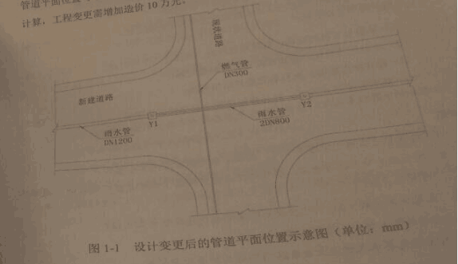
图1-1 设计变更后的管道平面位置示意图（单位：mm）
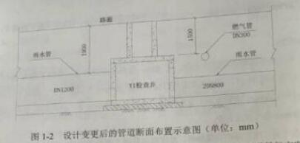
为减少管道施工队交通通行的影响，项目部制定了交叉路口的交通导行方案，并获得交通管理部门和路政管理部门的批准。交通导航措施的内容包括：
（1）严格控制临时占路时间和范围；
（2）在施工区域范围内规划了警告区、终止区等交通疏导作业区域；
（3）与施工作业队伍签订了《施工安全责任合同》。
施工期间为雨季，项目部针对水泥稳定土底基层的施工置顶了雨期施工质量控制措施如下：
（1）加强与气象站联系，掌握天气预报，安排在不下雨时施工；
（2）注意天气变化，防止水泥和混合料遭雨淋；
（3）做好防雨准备，在料场和搅拌站搭雨棚；
（4）降雨时应停止施工，对已摊铺的混合料尽快碾压密实。
问题
1、排气管道在燃气管道下方时，其最小垂直距离应为多少米？
2、按索赔事件的性质分类，项目部提出的索赔属于哪种类型？项目部应提供哪些索赔资料？
3、交通疏导方案（2）中还应规划设置哪些交通疏导作业区域？
4、交通疏导方案中还应补充哪些措施？
3、补充和完善水泥稳定土底基层雨期施工质量控制措施。
答案：
1.排水管道在燃气管道下方时最小垂直距离应为0.15m。P194表格1K415021
2. 项目部提出的索赔属于工程变更导致的索赔应提交的索赔
资料包括：索赔意向通知、索赔申请报告、索赔同期记录与索赔、有关的证明材料及计算资料等。P282
3.交通疏导作业区域还包括：上游过渡区、缓冲区、作业区、下游过渡区P308

4.（1）统一设置各种交通标注、隔离设施、夜间警示信号；
（2）对作业工人进行安全教育、培训、考核；

（3）依据现场变化，及时引导交通车辆，为行人提供方便
5. P337(1)对稳定类材料基层，应坚持拌多少、铺多少、压多少、完成多少。

（2）下雨来不及完成时，要尽快碾压，防止雨水渗透
（3）施工中应特别注意天气得变化，防止水泥和混合料遭雨淋。降雨时应停止施工，已摊铺的水泥混合料应尽快碾压密实。路拌法施工时，应排除下承层表面的水，防止集料过湿。
案例（二）
背景资料：
某公司承建一段区间隧道，长度1.2km，埋探（覆土深度）8m，净高5.5m，支护结构形式采用钢拱架钢筋网喷射混凝土，辅以超前小导管。区间隧道上方为现况城市道路，道路下埋置有雨水、污水、燃气、热力等管线，资料揭示，隧道围岩等级为IV、V级。
区间隧道施工采用暗挖法，施工时遵循浅埋暗挖技术“十八字”方针，施工方案按照隧道的断面尺寸、所处地层、地下水等情况制定，施工方案中开挖方法选用正台阶进尺为15m。
隧道掘进过程中，突发涌水，导致土体坍塌事故，造成3人重伤。现场管理人员随即向项目经理报告，项目经理组织有关人员封闭事故现场，采取措施控制事故扩大，开展事故调查，并对事故现场进行清理，将重伤人员连至医院。事故调查发现，导致事故发生的主要原因有：

(1)由于施工过程中地表变形，导致污水管道突发破裂涌水；
(2)超前小导管支护长度不足，实测长度仅为2m，两排小导管沿纵向搭接长度不足，不能起到有效的超前支护作用，
(3)隧道施工过程中未进行监测，无法对事故进行预测。
问题：
1.根据《生产案例事故报告和调查处理条例》规定，指出事故等级及事故调查组织形式的错误之处？说明理由。
2分别指出事故现场处理方法、事故报告的错误之处，并给出正确做法。
3.隧道施工中应该对哪些主要项目进行监测。
4.根据背景资料，小导管长度应该大于多少米？两排小导管纵向搭接不小于多少米？
【参考答案】
1 补充：根据生产安全事故(以下简称事故)造成的人员伤亡或者直接经济损失，事故一般分为以下等级：
(一)特别重大事故，是指造成30人以上死亡，或者100人以上重伤(包括急性工业中毒，下同)，或者1亿元以上直接经济损失的事故;
(二)重大事故，是指造成10人以上30人以下死亡，或者50人以上100人以下重伤，或者5000万元以上1亿元以下直接经济损失的事故;
(三)较大事故，是指造成3人以上10人以下死亡，或者10人以上50人以下重伤，或者1000万元以上5000万元以下直接经济损失的事故;
(四)一般事故，是指造成3人以下死亡，或者10人以下重伤，或者1000万元以下直接经济损失的事故。
事故报告制度
事故发生后，事故现场有关人员应当立即向本单位负责人报告;单位负责人接到报告后，应当于1小时内向事故发生地县级以上人民政府安全生产监督管理部门和负有安全生产监督管理职责的有关部门报告。
安全生产监督管理部门和负有安全生产监督管理职责的有关部门接到事故报告后，应当依照下列规定上报事故情况，并通知公安机关、劳动保障行政部门、工会和人民检察院：
(一)特别重大事故、重大事故逐级上报至国务院安全生产监督管理部门和负有安全生产监督管理职责的有关部门;
(二)较大事故逐级上报至省、自治区、直辖市人民政府安全生产监督管理部门和负有安全生产监督管理职责的有关部门;
(三)一般事故上报至设区的市级人民政府安全生产监督管理部门和负有安全生产监督管理职责的有关部门。
安全生产监督管理部门和负有安全生产监督管理职责的有关部门依照前款规定上报事故情况，应当同时报告本级人民政府。国务院安全生产监督管理部门和负有安全生产监督管理职责的有关部门以及省级人民政府接到发生特别重大事故、重大事故的报告后，应当立即报告国务院。
安全生产监督管理部门和负有安全生产监督管理职责的有关部门逐级上报事故情况，每级上报的时间不得超过2小时。
事故调查及处理
事故发生单位负责人接到事故报告后，应当立即启动事故相应应急预案，或者采取有效措施，组织抢救，防止事故扩大，减少人员伤亡和财产损失。
事故发生地有关地方人民政府、安全生产监督管理部门和负有安全生产监督管理职责的有关部门接到事故报告后，其负责人应当立即赶赴事故现场，组织事故救援。
事故发生后，有关单位和人员应当妥善保护事故现场以及相关证据，任何单位和个人不得破坏事故现场、毁灭相关证据。
因抢救人员、防止事故扩大以及疏通交通等原因，需要移动事故现场物件的，应当做出标志，绘制现场简图并做出书面记录，妥善保存现场重要痕迹、物证。
重大事故、较大事故、一般事故分别由事故发生地省级人民政府、设区的市级人民政府、县级人民政府负责调查。省级人民政府、设区的市级人民政府、县级人民政府可以直接组织事故调查组进行调查，也可以授权或者委托有关部门组织事故调查组进行调查。
未造成人员伤亡的一般事故，县级人民政府也可以委托事故发生单位组织事故调查组进行调查。
重大事故、较大事故、一般事故分别由事故发生地省级人民政府、设区的市级人民政府、县级人民政府负责调查。省级人民政府、设区的市级人民政府、县级人民政府可以直接组织事故调查组进行调查，也可以授权或者委托有关部门组织事故调查组进行调查。
未造成人员伤亡的一般事故，县级人民政府也可以委托事故发生单位组织事故调查组进行调查。
本事故为一般事故。错误之处：事故调查由项目经理组织。
理由：事故调查要按规定区分事故的大小分别自相应级别的人民政府直接或授权委托有关部门组织事故调查组进行调查。一般事故上报至设区的市级人民政府安全生产监督管理部门和负有安全生产监督管理职责的有关部门。 一般由事故发生地省级人民政府、设区的市级人民政府、县级人民政府负责调查。
2错误一：项目经理未向单位负责人报告正确做法：事故发生后，事故现场有关人员应当立即向本单位负责人报告;单位负责人接到报告后，应当于1小时内向事故发生地县级以上人民政府安全生产监督管理部门和负有安全生产监督管理职责的有关部门报告。
错误二：项目经理组织有关人员封闭事故现场，开展事故调查，并对事故现场进行清理。
正确做法：事故发生后，有关单位和人员应当妥善保护事故现场以及相关证据，任何单位和个人不得破坏事故现场、毁灭相关证据。因抢救人员、防止事故扩大以及疏通交通等原因，需要移动事故现场物件的，应当做出标志，绘制现场简图并做出书面记录，妥善保存现场重要痕迹、物证。
错误三：项目经理开展事故调查。
正确做法：重大事故、较大事故、一般事故分别由事故发生地省级人民政府、设区的市级人民政府、县级人民政府负责调查。
3隧道施工中的检测项目包括：拱顶下沉、水平收敛、地表沉降和管线沉降情况。（冲刺资料里进行了补充）
4小导管长度应大于3m，两排小导管纵向搭接长度不应小于1m。P156
市政案例（三）
某管道铺设工程项目，长1km，工程内容包括燃气、给水、热力等项目，热力管道采用支架铺设，合同工期80天，断面布置如图3-1所示。建设单位采用公开招标方式发布招标公告，有3家单位报名参加投标，经审核，只有甲、乙2家单位符合合格投标人条件，建设单位为了加快工程建设，决定由甲施工单位中标。
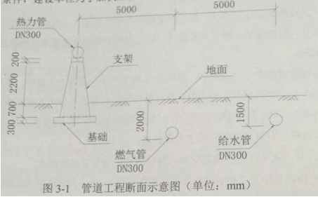
开工前，甲施工单位项目部编制了总体施工组织设计，内容包括：
（1）确定了各种管道施工顺序为：燃气管→给水管→热力管；
（2）确定了各种管道施工工序的工作顺序如表3所示，同时绘制了网络计划进度图，如图3-2所示。
在热力管道排管施工过程中，由于下雨影响停工1天。为保证按时完工，项目部采取了加快施工进度的措施。
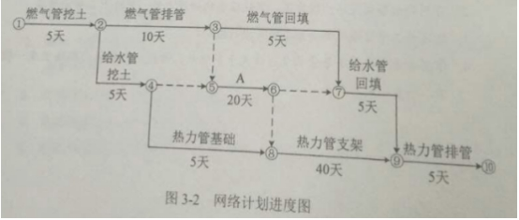
表3各种管道施工工序工作顺序表
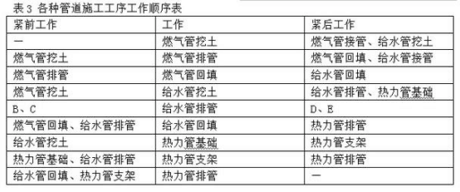
问题：
1.建设单位决定由甲施工单位中标是否正确？说明理由。
2.给出项目部编制各种管道施工顺序的原则。
3.项目部加快施工进度应采取什么措施？
4.写出图3-2代号A和表3中B、C、D、E代表的工作内容。
5.列式计算图3-2工期，并判断工程施工是否满足合同工期要求，同时给出关键线路。（关键线路图3-2中代号“①~⑩及“→”表示）
【参考答案】
1、建设单位决定由甲施工单位中标不正确。
理由：经审核符合投标人条件的只有2家，违反了不得少于3家的规定，建设单位应重新组织招标。
2管道的施工顺序原则为：“先地下后地上，先深后浅”。P359给排水构造物抗渗漏措施
3、项目部加快施工进度措施有：调整工作关系，采用线性流水搭接；同时可以增加资源投入，加快施工速度。
4代号A表示给水管排管。B表示燃气管排管；C表示给水管挖土；D表示给水管回填；E表示热力管支架（实则考网络图的逻辑关系的识读）
5计划工期：5+10+20+40+5=80（天），满足合同工期要求。关键线路为①→②→③→⑤→⑥→⑧→⑨→⑩
（四）
背景资料
某公司中标承建该市城郊结合交通改扩建高架工程，该高架上部结构为现浇预应力钢筋混凝土连续箱梁，桥梁底板距地面高15m，宽17.5m，主线长720m，桥梁中心轴线位于既有 道路边线。在既有道路中心线附近有埋深1.5m的现状DN500自来水管道和光纤线缆，平面布置如图4所示。高架桥跨越132m鱼塘和菜地。设计跨径组合为41.5+49+41.5m。其余为标准。跨径组合为（28+28+28）m×7联，采用支架法施工。下部结构为H型墩身下接10.5m×6.5m×3.3m承台（埋深在光纤揽下0.5m），承台下设有直径1.2m，深18m的人工挖孔灌注桩。
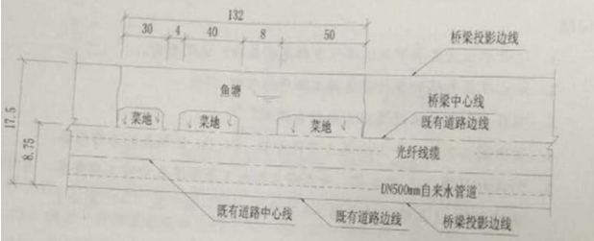
项目部进场后编制的施工组织设计提出了“支架地基加固处理”和“满堂支架设计”两个专项方案，在“支架地基加固处理”专项方案中，项目部认为在支架地基预压时的荷载应是不小于支架地基承受的混凝土结构物恒载的1.2倍即可，并根据相关规定组织召开了专家论证会，邀请了含本项目技术负责人在内的四位专家对方案内容进行了论证，专项方案经论证后，专家组提出了应补充该工程上部结构施工流程及支架地基预压荷载算需修改完善的指导意见，项目部未按专家组要求补充该工程上部结构施工流程和支架地基预压荷载验算，只将其他少量问题做了修改，上报项目总监和建设单位项目负责人审批时未能通过。
问题
1、写出改工程上部结构施工流程（自箱梁钢筋验收完成到落架结束，混凝土采用一次浇筑法。）
2、编写“支架地基加固处理”专项方案的主要因素是什么？
3、“支架地基加固处理”后的合格判定标准是什么?
4、项目部在支架地基预压方案中，还有哪些因素应进入预压荷载计算？
5、该项目中除了“DN500自来水管，光纤线缆保护方案”和“预应力张拉专项方案”以外还有拿些内容属于“危险性较大的分部分项工程”范围为上报专项方案，请补充。
6、项目部邀请了含本项目部技术负责人在内的四位专家对两个专项方案进行论证的结果是否有效？如无效请说明理由并写出正确做法。

【参考答案】
1、该工程上部结构施工流程：钢筋验收→地基处理→搭设支架→安装并调好底模、侧模→
底、腹普通钢筋绑扎及预应力管道设置→安装内模→顶板普通钢筋绑扎及预应力管道预设
→浇筑混凝土→混凝土养护→穿预应力筋束→张拉预应力→孔道压浆→封锚→拆除模板→
落架。
或者：钢筋验收→地基处理→搭设支架→安装并调好底模、侧模→底、腹板普通钢筋绑
扎及预应力管道设置→安装内模→顶板普通钢筋绑扎及预应力管道预设→穿预应力筋束→
浇筑混凝土→混凝土养护→张拉预应力→孔道压浆→封锚→拆除模板→落架。
2编制“支架地基加固处理”专项方案的主要因素是：
(1)根据上部结构预应力箱梁的断面尺寸及支架形式对地基的要求确定；
(2)支架穿越132m菜地和水塘区域，需要进行地基处理；
(3)区域内的管线需要进行重点保护。
3、本题考查对《钢管满堂支架预压技术规程》（JGJ/T194-2009）的掌握情况。
《钢管满堂支架预压技术规程》（JGJ/T194-2009）2.0.1 条规定：“支架基础预压：为检
验支架搭设范围内基础的承载能力和沉降状况，对支架基础进行的加载预压”。
《钢管满堂支架预压技术规程》（JGJ/T194-2009）4.1.6 条规定：“对支架基础的预压监测过程中，当满足下列条件之一时，应判定支架基础预压合格：各监测点连续24h的沉降量
平均值小于1mm；各监测点连续 72h的沉降量平均值小于 5mm”。
参考答案：“支架地基加固处理”合格判定标准：
（1）地基承载力满足现行标准的规定；
（2）地基沉降状况满足现行标准的规定——各监测点连续 24h 的沉降量平均值小于
1mm；各监测点连续72h的沉降量平均值小于5mm。
4进入预压荷载计算的因素还有：支架自重，模板重量，施工人员和机具行走、运输荷载，浇筑混凝土产生的冲击荷载，风雪荷载以及特殊季节施工保护措施的荷载。
5属于危险性较大分部分项工程范围未上报的专项方案还包括：模板支架工程，深基坑工程（承台）；人工挖孔桩工程；起重吊装工程。
6论证结果无效。
理由：本项目参建单位人员不得以专家组专家身份参与方案论证，因此项目技术负责人作为专家参加论证错误，专家组应由5人以上单数符合专业要求的专家组成，本论证会只有4人，不符合要求。
正确做法：专项方案经论证后，专家组应当提交论证报告，对论证的内容提出明确的意见，并在论证报告上签字。该报告作为专项方案修复完善的指导意见。
专项方案应经施工企业技术负责人签字，并报总监和建设单位项目负责人签字后实施。
（五）
背景资料
某公司承建一座城市互通工程，工程内容包括①主线跨线桥（Ⅰ.Ⅱ）、②左匝道跨线桥、③左匝道一、④右匝道一、⑤右匝道二等五个单位工程。平面布置如图5-1所示。两座跨线桥均为预应力混凝土连续箱桥梁，其余匝道均为道路工程。主线跨线桥跨越左匝道一；左匝道跨线桥跨越左匝道一及主线跨线桥；左匝道一为半挖半填路基工程，挖方除就地利用外。剩余土方用于右匝道一；右匝道一采用混凝土挡墙路堤工程，欠方需外购解决；右匝道二为利用原有道路面局部改造工程。
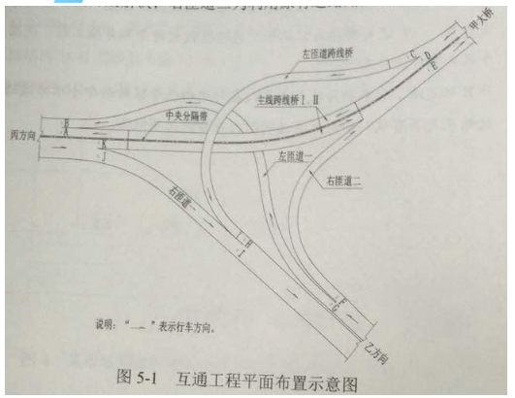
主线跨线桥I的第2联为（30m+48m+30m）预应力混凝土连续箱梁，其预应力张拉端钢钢绞线束横断面布置如图5-2所示。预应力钢纹线采用直径Φ15.2mm高强低松弛钢绞线。每根钢绞线由7根钢丝捻制而成。代号S22的钢绞线束由15根钢绞线组成，其在箱梁内的管道长度为108.2m。
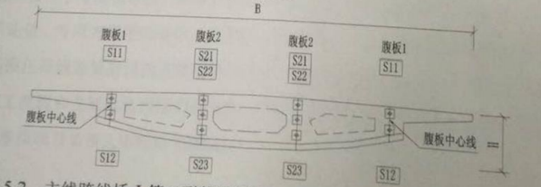
图5-2 主线跨线桥I第2联箱梁预应力张拉端钢绞线束横断面布置示意图
由于工程位于交通主干道，交通组织难度大，因此，建设单位对施工单位提出总体施工要求如下：
（1）总体施工组织计划安排应本着先易后难的原则，逐步实现互通的各向交通通行任务；
（2）施工期间应尽量减少对交通的干扰，优先考虑主线交通通行。
根据工程特点，施工单位编制的总体施工组织设计中，除了按照建设单位的要求确定了五个 子单位工程的开工和完工的时间顺序外，还制定了如下事宜；
事件一：为限制超高车辆通行，主线跨线桥和左匝道跨线桥施工期间，在相应的道路上设置车辆通行限高门架，其设置的位置选择在图5-1中所示的A—K的道路横断面处。
事件二，两座跨线桥施工均在跨越道路的位置采用钢管-型钢（贝雷桁架）组合门式支架方案，并采取了安全防护促使。
事件三，编制了主线跨线桥1的第2联箱梁预应力的施工方案如下：
（1）该预应力管道的竖向布置为曲线行驶，确定了排气孔和排水孔在管道中的位置；
（2）预应力钢绞线的张拉采用两端张拉方式；
（3）确定了预应力钢绞线张拉顺序的原则和各种刚拉线束的张拉顺序；
（4）确定了预应力钢绞线张拉的工作长度为100cm，并计算了钢绞线的用量。
问题
1.写出五个子单位工程符合交通通行条件的先后顺序（用背景资料中各个子单位工程的代号“①-⑤”及“→”表示）
2.事件一中，主线跨线桥和左匝道跨线桥施工期间应分别在哪些位置设置限高门架？（用图5-1中所示的道路横断面的代号“A-K”表示）
3.事件二中，两座跨线桥施工时应设置多少座组合门式支架？指出组合门式支架应采取哪些安全防护措施？
4.事件三中，预应力管道的排气孔应分别设置在管道的哪些位置？
5.事件三中，写出预应力钢绞线张拉顺序的原则，并给出图5-2中各钢绞线束的张拉顺序。（用图5-2中所示的钢绞线束的代号“S11-S23”及“→”表示）
6.事件三中，结合北京资料，列式计算图5-2中代号为S22的苏哟有钢绞线束需用多少钢绞线制作而成？
1、【参考答案】
符合交通通行条件的先后顺序：⑤→③→④→①→②。
【解析】
五个子单位工程中，⑤为利用原有道路面局部改造工程，故应最先符合交通通行条件。
其余四个子单位工程中，①和②为桥梁工程，③和④为道路工程。道路工程施工完成后
可作为桥梁工程施工的基础，故③和④优先于①和②。实际上，背景资料中的信息“为限制
超高车辆通行，主线跨线桥和左匝道跨线桥施工期间，在相应的道路上设置车辆通行限高门
架”，也提示考生在施工桥梁工程时，道路工程已通车。
③和④为道路工程，根据“左匝道一为半挖半填路基工程，挖方除就地利用外，剩余土
方用于右匝道一”，可知先施工左匝道一（③）、再施工右匝道一（④）。
①和②为桥梁工程，根据图5-1可知，②在①的上方，故①→②。
2【参考答案】
（1）主线跨线桥施工期间应设置限高门架的位置：G。
（2）左匝道跨线桥施工期间应设置限高门架的位置：G、D、K。
【解析】
主线跨线桥施工期间，左匝道一和主线跨线桥立交处须限高。
左匝道跨线桥施工期间，左匝道一和左匝道跨线桥立交处、主线跨线桥和左匝道跨线桥
立交处须限高。
3、【参考答案】
（1）应设置3座组合门式支架。
（2）组合门式支架应采取安全防护措施：
①门式支架的两边应加护桩；
②门式支架夜间应设警示灯；
③门式支架应设牢固的防撞设施。
④门式支架应设安全网或防护遮盖，保护地面作业安全。
【解析】
组合门式支架应设在：主线跨线桥与左匝道一立交处、左匝道跨线桥与左匝道一立交处、
左匝道跨线桥与主线跨线桥立交处。
组合门式支架应采取安全防护措施可参考教材 P45 支架通行孔的安全防护措施：“支架
通行孔的两边应加护桩，夜间应设警示灯。施工中易受漂流物冲撞的河中支架应设牢固的防
护设施” 。
4（1）排气孔应设置在曲线管道的波峰位置（最高处）。
（2）排水孔应设置在曲线管道的最低位置。
5预应力张拉原则：采取分批、分阶段对称张拉。宜先中间，后上、下或两侧。
张拉顺序为：S22→S21→S23→S11→S12或S22→S23→S21→S12→S11。
6 S22钢束需要钢绞线数量：(108.2+2×1+2×0.03) ×15×2=3307.8（米）
（预应力钢绞线在张拉千斤顶中的工作长度，一般是指在张拉千斤顶装入钢绞线后，从工具锚锚杯中心至预应力混凝土工作锚锚杯中心的距离）

